COTHERM
End Of Line

Analyse Fonctionnelle Détaillée
D15 : Ajout d’un Log fonctionnel

Version : | V0.9
Date : | 29/09/2021
Classification : | Usage Strictement Interne
Auteur(s) : | Mahdi Besbes
Destinataires : | Anouar Marai
 | Elias Keshi
Copies à :

Table des matières
1 Besoins Clients 4
2 Indentification des Gaps 4
2.1 Analyse Fonctionnelle Détaillée Gap : D15.G01 4
2.1.1 Existant 4
2.1.2 Modifications 4
2.1.3 Règles de Gestion 5
2.1.4 Scénarii de Test 5
2.2 Analyse détaillée Gap : D15.G02 5
2.2.1 Existant 5
2.2.2 Modifications 5
2.2.3 Règles de Gestion 6
2.2.4 Scénarii de Test 6

Tableau des Modifications

Version | Date | Modifications | Validée par
V0.9 | 29/09/2021 | Version initiale | Amani Sliman  Non validée par le client

Besoins Clients
ID | Objet | Description
D15.B01 | Log | Ajouter un log fonctionnel accessible à partir de Smart Factory

Indentification des Gaps
La liste suivante définit les écarts/adaptations/suppression par rapport aux fonctionnalités existantes.
ID | Type | Description
D15.G01 | Ajout | Ajouter un log fonctionnel accessible à partir de Smart Factory

Analyse Fonctionnelle Détaillée Gap : D15.G01

Existant
Ce gap touche l’écran Smart Factory / Accueil / Configuration.

Modifications
- Ajouter un bouton Consultation du Log sous Smart Factory / Configuration
- Ce bouton permet l’accès à l’interface Consultation du Log.
- Le log sera présenté sous forme de tableau comportant les informations nécessaires affichées en temps réel.
- Les informations à afficher à la réception d’un poids de la balance :
  - Si le poids est accepté : Poids reçu, Différence de poids par rapport à la valeur enregistrée dans la BD, Nouvelle instruction, Nombre de pièces à incrémenter, Nouvelle Quantité Par Colis, Date et Heure, Ligne.
  - Si le poids n’est pas accepté et la variation est incluse dans l’intervalle de vibration : Poids reçu, Différence de poids par rapport à la valeur enregistrée dans la BD, « Variation du Poids », Date et Heure, Ligne.
  - Si le poids n’est pas accepté et la variation dépasse le seuil de vibration : Poids reçu, Différence de poids par rapport à la valeur enregistrée dans la BD, « Poids reçu incorrect», Date et Heure, Ligne.
- Les informations à afficher à l’initialisation : « Initialisation du carton », Nouvelle Quantité, Nouveau Poids, Nouvelle instruction, Date et Heure, Ligne.
- Les informations à afficher à l’impression de l’étiquette : « Impression de l’étiquette », Poids, Quantité, Date et Heure, Ligne.
- Permettre un suivi de ces logs par Ligne.
- Les logs s’ajoutent en temps réel.
- Garder un historique de Log pour une période de 15 jours.
Proposition Tableau de suivi des logs :
Date | Heure | Ligne | Action | Nouveau Poids | Poids ajouté | Nouvelle Instruction | Quantité | Quantité Ajoutée
30/09/2021 | 09:13 | Q53450 | Poids accepté | 3250 | 250 | Déposer Pièces | 20 | 5
30/09/2021 | 09:14 | Q53530 | Variation du poids | 4520 | 2
30/09/2021 | 09:15 | Q53450 | Poids reçu incorrect | 3262 | 12
30/09/2021 | 09:16 | Q47850 | Initialisation du carton | 6200 |  | Déposer Pièces | 26
30/09/2021 | 09:18 | Q53530 | Impression Etiquette | 9320 |  |  | 90

Proposition Conception de l’interface Consultation du Log :
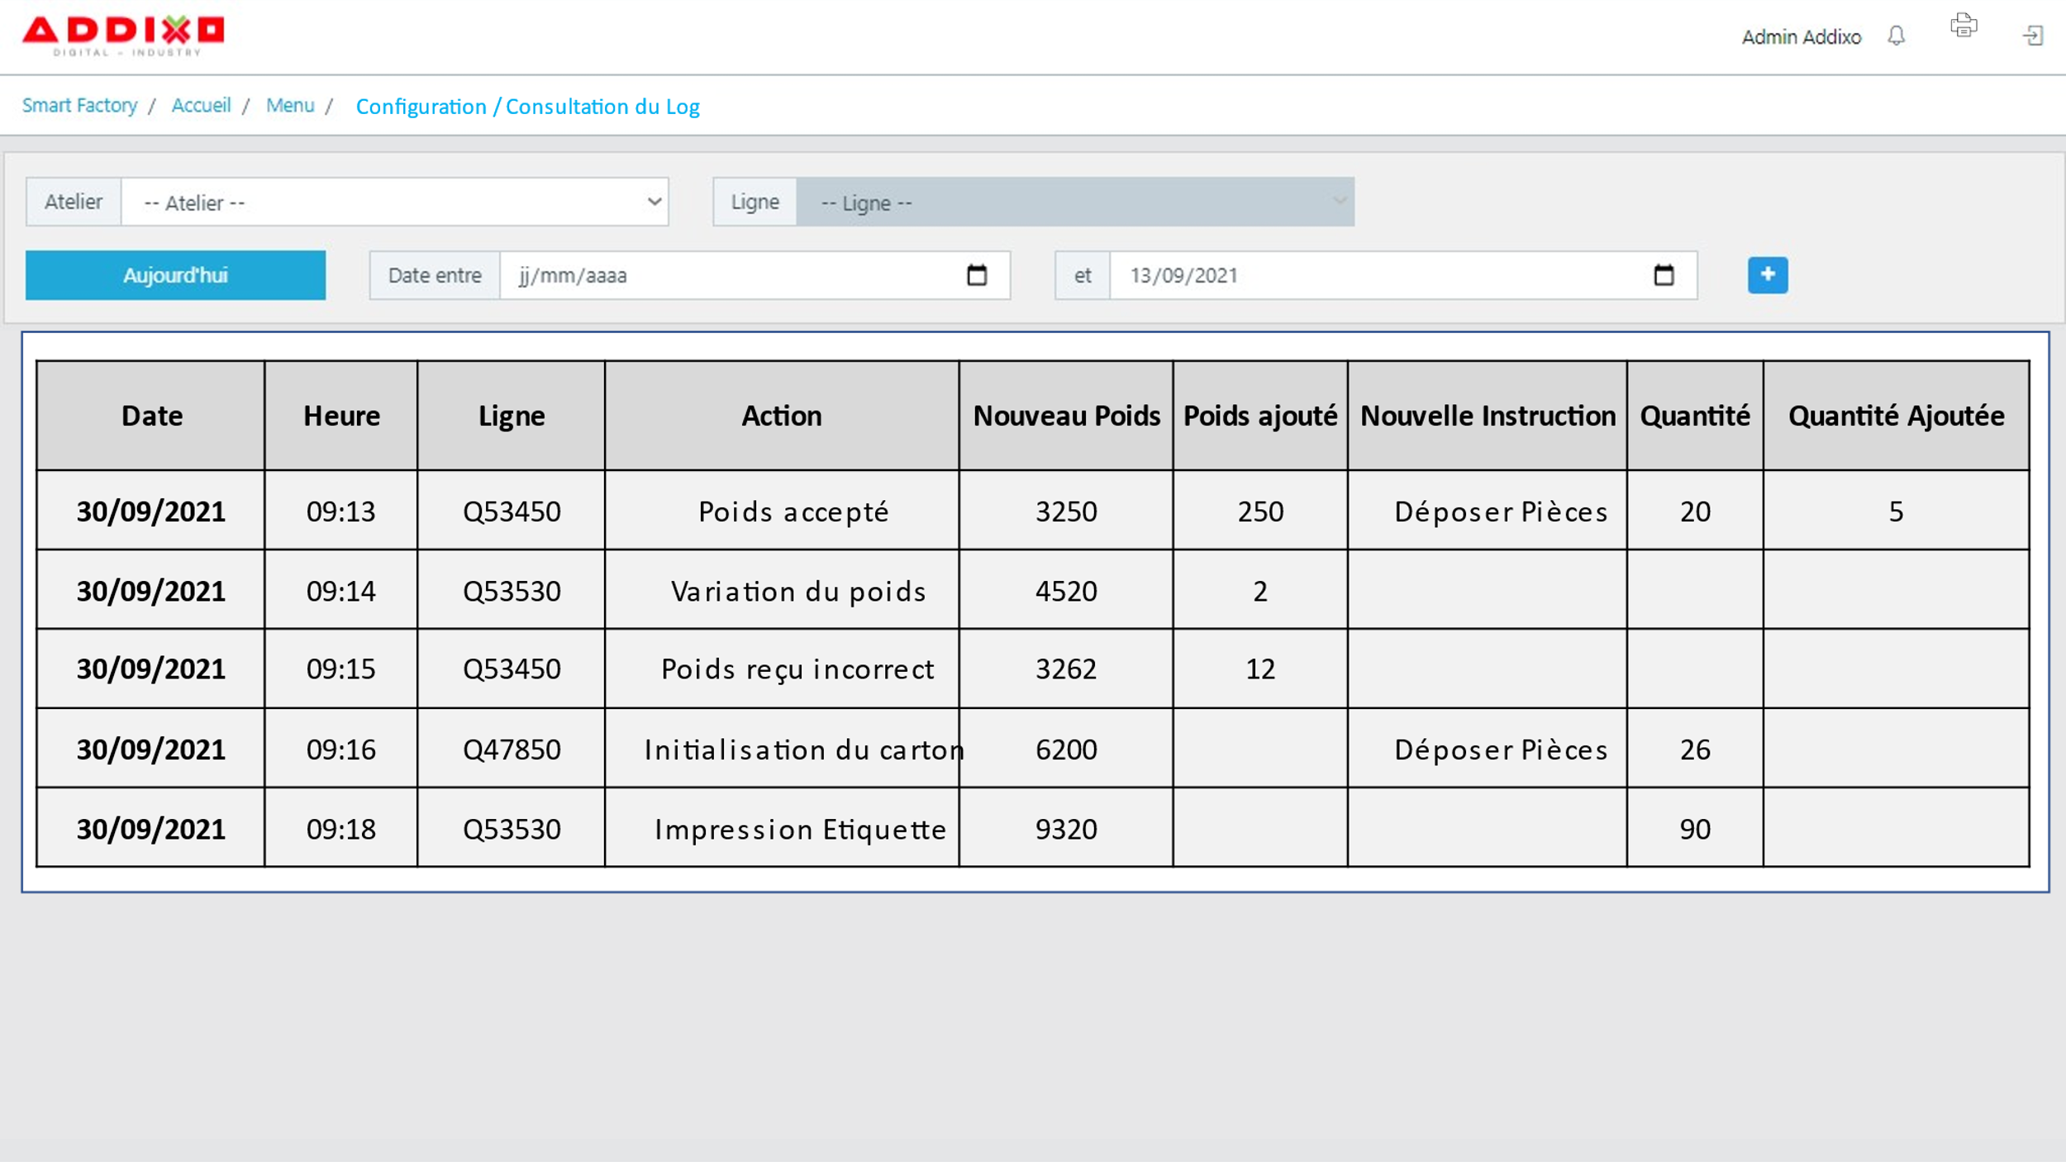

Règles de Gestion
ID | Description
D15.G01.R01

Scénarii de Test
ID | Test | Description
D15.G01.T01 | Log | Comparer le log fonctionnel avec le log Technique pour vérifier que les valeurs reçues sont correctes.
D15.G01.T02 | Filtre | Vérifier la possibilité de suivi des logs par ligne.
D15.G01.T03 | Historique | Vérifier la conservation d’un historique de Log.
D15.G01.T04 | Temps réel | Vérifier que les logs s’affichent en temps réel.

